SCHREIBBEWERB

Name der Schülerin/des Schülers: Sarah Wischenbart
Alter: 8 Jahre Schule: VS Biberbach 305081
Klasse: 3. Ort: 3353 Biberbach, Im Ort 8

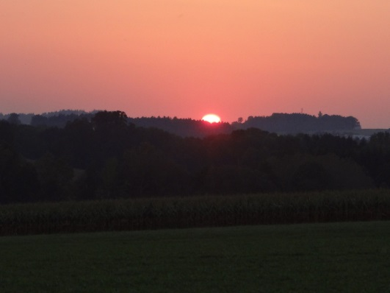
Foto: „De letztn Sunstrohln“ – Romana H., NMS Aschbach
Wald Nacht
Christoph Mauz

20:37
Schöner Schmarrn! Jetzt wird es gleich finster und ich habe immer noch keine Ahnung, wo genau ich bin. Das Einzige, das völlig außer Streit steht, ist die Tatsache, dass ich im Wald stehe. Mittendrin! Der Wald ist irgendwo im westlichen Niederösterreich. Zwischen Amstetten West und Oed-Öhling. Wenn ich die Augen zumache, dann höre ich Autobahngeräusche. Das heißt, ich hoffe, dass es Autobahngeräusche sind. Weil wenn das Geräusch zum Beispiel von Gelsen kommt, dann gute Nacht, Bertl! Bertl heiße ich übrigens. Bertl Panigl und ich hab‘ mich verlaufen. Verlaufen in einem Wald im westlichen Niederösterreich, zwischen Amstetten West und Oed-Öhling.
Verzweifelt hole ich mein Handy hervor, aber ich habe immer noch kein Signal. Überall funktioniert das Klumpert! Überall, außer in einem Wald im westlichen Niederösterreich, zwischen Amstetten und Oed-Öhling!
Als es Nacht wird, bin ich so müde, dass ich mich zu einem Baum lege und einschlafe. Am nächsten Morgen um 9:39 höre ich wieder Autobahngeräusche. Schnell mache ich mich auf den Weg in die Richtung, wo die Geräusche herkommen. Der Weg ist sehr schmal und gruselig. Immer weiter und weiter gehe ich dem Geräusch entgegen. Und ich habe schon großen Hunger. Kurz gehe ich vom Weg ab, hinein in den Wald um vielleicht ein paar Erdbeeren oder Himbeeren zu finden. „Das ist fast wie bei Rotkäppchen“, denke ich mir. Irgendwo im Wald sehe ich dann eine kleine Holzhütte. Die ist so richtig gruselig eingerichtet und hat Spinnennetze an den Wänden. Hier esse ich meine gesammelten Beeren. Plötzlich höre ich wieder diese Geräusche. Ich mache mich wieder auf den Weg und singe dabei ein Lied, das mir meine Mama immer vorgesungen hat. Und auf einmal stehe ich am Waldrand vor einer Baustelle. Die Geräusche, die ich immer gehört habe, sind nicht von der Autobahn sondern vom Bagger auf dieser Baustelle. Es ist die Baustelle, wo in Oed-Öhling ein neues Einkaufszentrum gebaut wird. Jetzt weiß ich wieder, wo ich bin.

Ich gehe zum Baggerfahrer und erzähle ihm mein Abenteuer und frage ihn, ob er mich heimbringen kann.
Eine halbe Stunde später bin ich wieder zu Hause und freue mich darüber.
Allen erzähle ich diese Geschichte.

